浙江中一检测研究院股份有限公司职业卫生网上公开信息表
单位名称 | 宁波泰甬汽车零部件有限公司
单位地址 | 浙江省宁波市北仑区春晓街道听海路68号 | 联系人 |  | 张文飞
项目名称 | ZWXP2023-033宁波泰甬汽车零部件有限公司
技术服务项目组员名单 | 刘丽、纪燕平、井瑜
现场调查时间 | 2023-03-19
现场调查技术人员 | 刘丽、李丹霞 | 企业陪同人 | 张文飞
现场调查图像证明 | 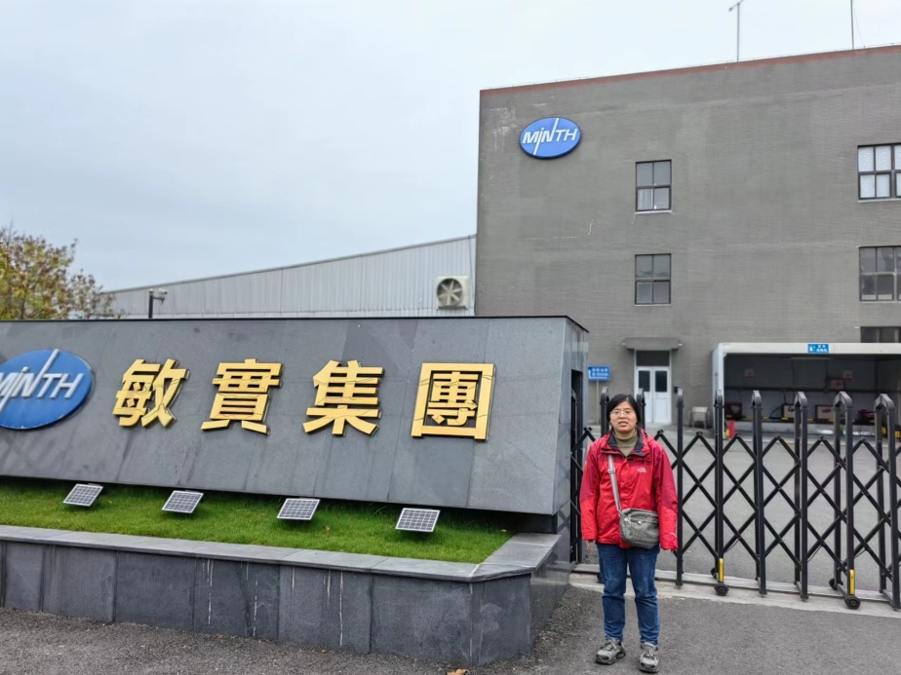
现场采样、检测时间 | 2023-03-29～2023-03-31
现场采样、检测人员 | 刘丽、王彦南 | 企业陪同人 |  | 张文飞
现场采样、检测图像证明 | 